附件：
广东省工程造价管理信息化改革思路
（征求意见稿）
为贯彻落实十八届三中全会《中共中央关于全面深化改革若干重大问题的决定》(以下简称决定)精神，结合我省实际和工程造价管理情况，提出如下信息化的改革思路。
改革的总体要求和目标是：全面深化工程造价管理改革，按照十八届三中全会的战略部署，进一步解放思想，凝聚共识，充分发挥市场在资源配置中起决定性作用，完善由市场形成工程造价的机制：以服务和监管为重点，转变管理职能；以数据库建设为前提，夯实管理基础；以信息化工作为手段，创新管理方式。
一、以服务和监管为重点，转变管理职能。
《决定》明确要求：发挥市场在资源配置中起决定性作用，健全宏观调控体系，全面正确履行政府职能。造价是建筑市场经济的核心，围绕市场在资源配置中的决定性作用，造价管理的各项制度、计价定额均应以市场实际为导向、以市场需求为目标；围绕健全宏观调控体系，工程造价管理机构应以服务为重点，提供宏观调控所需的各类指标指数、计价依据，引导合理科学地投资决策；围绕全面正确履行政府职能，工程造价管理机构应充分发挥技术和公益结合的优势，接受政府委托，积极参与建筑市场监管。
1、提供更适宜的清单制度。工程量清单计价是市场形成造价的不二选择。科学的清单制度不应只满足市场公平竞价的需要，更应该符合市场的需要，能够满足不同条件、不同主体发承包及管理的需要。目前的清单制度，已经基本实现了市场确定造价的目的，但与市场实际的发承包、专业分包、劳务分包等方面还存在诸多不和谐的技术障碍。单一的项目设置规则，客观上制约了其在不同条件、不同阶段下的适用性，主观上限制了市场主体的自主性。提供更适宜的清单制度，就是要制定不同层级的清单项目划分规则，建立工程量清单规则体系，赋予市场主体自主选择的权利，满足不同需求、不同条件下发承包的要求，更加充分、有效地发挥市场形成造价的作用。
2、提供更适用的计价定额。计价定额是工程造价形成的基础，有两方面可以说明：一是在工程交易之前的造价属于制度价，因此，估算、概算、预算、招标控制价等都必须严格按照规定的计价依据、计价定额确定；二是市场形成造价实际依据计价定额。企业定额尚未建立，计价定额是企业投标计价的重要依据、是实施阶段控制和确定工程造价的重要补充，也是处理造价纠纷的依据。目前的计价定额并不能完全适应市场的需要，也有两方面的体现：一是定额不贴近市场，不能反映实际构成和水平；二是定额不适应清单计价的需要，需要二次计量、计价。提供更适用的计价定额，就是要以市场为依据修订（制定）计价定额，客观、真实反映市场实际，完善计价定额体系，满足制度定价、市场计价的双层需要。
3、提供更全面的指标指数。如果说，实施阶段工程造价的控制与管理的目的在于“正确做事”，那么项目前期的造价控制与管理的目的就是为了选择“做正确的事情”。对于工程建设项目而言，就是要在建设前期发挥好工程造价的引导和约束作用，选择正确的项目、合适的方案、合理的结构，更是政府宏观调控和决策的重要依据，由此彰显建设前期计价依据的重要性。建设前期的计价依据主要包括估算指标、概算指标、概算定额以及各类指标指数，其中估算指标对应项目决策阶段、概算指标对应详细可行性研究阶段，概算定额对应初步设计阶段。除2013年发布了房屋建筑工程概算定额外，指标指数工作尚未开展，亟待“补课”。提供更全面的指标指数，就是要在当量实例工程造价的基础上，分析各类技术经济的指标，并按照项目专业、结构差异等分门别类，从而建立一套具有普遍适用性的指标指数体系，满足政府宏观调整和项目建设前期造价管理的需要。
4、提供更权威的价格信息。工程量、工料机的价格是形成工程造价的两个要素。工程量受项目特征、工程规模的影响，而工料机的价格主要受市场影响。工程设计一旦确定，工程量具有客观性，而市场价格则具有波动性、变化性和主观性，由此可见工料机价格管理的重要性。信息发布是工程管理机构的重要职责，工程造价管理机构发布的价格信息是各种制度价格（估算、概算、招标控制价等）的依据，价格信息不准确会直接影响投资效益和工程建设；价格信息偏高或偏低，都会影响项目决策的科学性，偏高还有浪费投资甚至导致国有资金的流失；偏低则使得投资不能满足工程建设的需要，导致恶性低价竞争，甚至诱发质量安全事故。提供更权威的价格信息，就是要清晰政府职责价格信息的边界，以公益服务为原则，抓住公众需求和普遍需求，制定政府发布人工、材料价格信息目录，通过成果文件备案、交易平台等信息化手段完善信息采集、测算等工作，提高发布价格的准确性。
5、实施更直接的行为监督。行为与结果有因果关系，计价行为的不规范将会导致不合理的工程造价，会影响建筑市场的正常秩序。规范和约束市场主体行为，是政府的主要任务。相对于工程建设领域的质量、安全等施工行为监督，对工程计价行为的监督相对薄弱，缺乏行之有效的手段。要发挥好市场配置资源的决定性作用，必须加强对计价行为的监督。具体来讲，就是要将对计价行为的监督落地到具体的计价活动中，结合备案管理和计价定额应用，通过成果文件数据库和信息化手段，建立计价主体、计价行为与工程项目间的关联，将隐藏在建设项目背后的计价行为显性化，达到可以暴露问题、可以溯源问责的目标，从每一个项目、每一次计价行为入手，实施更直接的行为监督。
6、实施更有效的信用评价。主体（企业和执业人员）是市场最为活跃的因素，是所有创造力、生产力的来源，也是一切不良行为的根源。进行信用评价，引导市场驱劣奖优，净化市场环境，建立健康有序的市场秩序，是全面正确履行政府职能的基本要求。实施更加有效的信用评价，就是要在直接的行为监督的基础上，建立行之有效的评价体系，包括由政府组织实施的不良行为记录、由协会组织的能力信用综合评价,引导个人执行行为、促进咨询企业做大做强。不良行为记录主要以法律、法规和强制性规范为依据和标准；能力信用综合评价则主要包括能力评价、信用评价等两部分。在实施手段上，信用评价必须依赖于信息化的工作方式，实现全社会的互联互通。
二、以数据库建设为前提，夯实管理基础。
信息是一切工作的基础，掌握了信息就掌握的工作方向和工作依据。上述各项工作没有一项不以掌握信息数据为前提：没有信息数据，计价定额的编制、指标指数的分析、价格信息的发布等均没有基础；没有信息数据，计价行为的监督、企业和人员的信用评价就没有基础。可以说，工程造价信息数据是一切工作的基石。
要较为全面的掌握工程造价基础数据、掌握建筑市场计价行为，必须建设工程造价成果文件数据库，具体思路如下：以掌握各类工程造价信息、工程计价行为为目的，以工程造价成果文件为对象，以招标控制价、合同价、结算价等备案和计价定额信息化应用为手段，建设工程造价成果文件数据库，构建成果文件与建设项目、计价行为、计价主体的关联，夯实造价管理工作的基础。
目前，各级工程造价管理部门均已感受到工程造价成果文件数据库的重要性，部分地区通过招标控制价备案、合同价备案等手段在数据库建设方面进行了有益的探索，部分企业也建立了造价成果文件数据库，但由于缺乏统一的标准和方法，各地区、企业的数据不能相互交换，信息处于孤岛的格局，不能有效的发挥应有的作用。而且各地区、企业的信息数据来源渠道有限、数量少，还不具海量信息的性质，制约了其数据库的建设价值。这一现状已经引起住房建设部的关注。
为此，住房城乡建设部标准定额司已经开始酝酿国家工程造价成果文件数据库的建设，具体工作由标准定额研究所负责。按照标准定额司的初步规划，国家数据库的建设以典型工程造价成果文件为对象，国家注重标准、方法的制定，目的是统一标准、实现信息数据的互联互通；各省（自治区、直辖市）严格按照国家确定的标准和方法，负责本地区造价成果文件库的建设。可以说，建设工程造价成果文件数据库，既符合国家发展的需要，也是造价管理工作的迫切需要。广东作为改革开放的排头兵，数据库的建设有一定的基础，可以先行先试。
1. 数据库的模型设计。
建设省级工程造价成果文件数据库：数据库分地区（全省21个地级市及顺德）、专业（建筑装饰、市政、安装、绿化）、类型（招标控制价、合同价、结算价），在形成省工程造价成果文件数据库的同时，也形成了各市造价成果文件数据库。为省、市两级造价管理工作奠定基础。
省造价管理站以省工程造价成果文件数据库为依据，实施计价依据修编、指标指数分析、计价行为监督等工作。
市造价管理机构可以依据本市工程造价成果文件数据整理分析本地区的指标指数、价格信息，甚至本地区的补充定额子目；依据本市工程造价成果文件发现不规范的计价行为，为市场监管和诚信评价奠定基础。

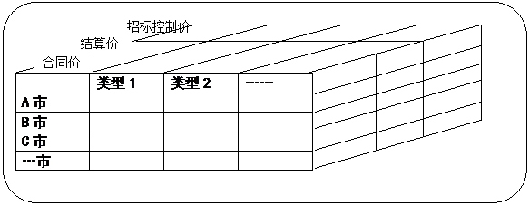
数据库结构示意图
2. 造价成果文件的来源。
（1）备案管理手段。相关法律以及部门规章、国家强制性标准等明确了招标控制价备案、合同价备案、结算价等的备案，通过备案获取造价成果文件是当前较为直接、有效和现实的方式。但备案管理制度的不确定性（可能不会长期存在），需要思考其他更加有效的途径。
（2）行政管理手段。借助于工程造价咨询企业的资质管理、造价员注册管理及造价师的登记制度，通过行政文件明确，“企业资质升级、年检和人员注册、登记等必须提供一定数量的工程造价成果文件作为经营或执业的业绩。
（3）信息抓取手段。信息实时抓取是指以计价定额信息化应用为基础，从具体的计价行为中实时获取所需的工程造价信息数据（如计价依据的补充、调整信息），作为计价定额补充和修订基础资料和作为计价行为监督的重点对象，从而实现工程造价管理的目的。信息抓取基于计价定额作为工程计价必不可少的依据，从技术应用的角度提出了另一种来源方式和渠道，能够很好的发现计价定额存在的问题，能够有效发现不规范计价行为。模拟运行图如下所示：
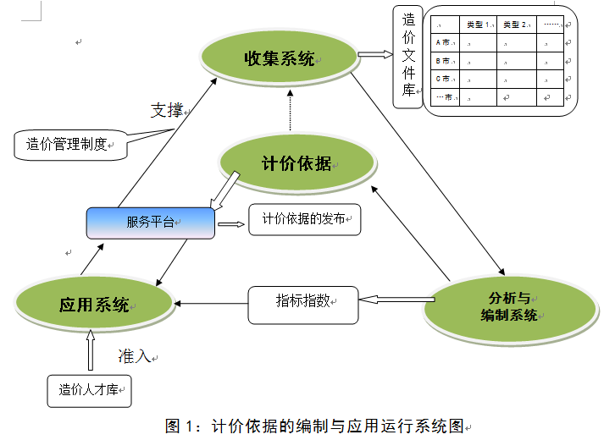
三、以信息化工作为手段，创新管理方式。
无论是数据库所需的信息来源，还是造价管理职能的转变，都对造价管理的信息化提出了具体要求。一方面，工程造价管理所需的造价成果文件数据库不应该是一堆纸质的书面文件，而应该是具有标准格式的电子数据，能够被挖掘和利用。另一方面，计划经济过渡到市场经济后，造价管理一致没有形成有效的手段，以致对市场的约束和引导的力度不够，也直接影响到了政策标准的制定和计价信息的发布，未能实现 “制定——应用——反馈——完善”的信息循环，计价定额逐步脱离实际。
只有创新管理方式，以信息化工作为手段，才能扭转造价监管不力的局面，才能解决政策标准、计价定额等不切实际的问题，才能满足各项造价管理职能转变的需要。
1.标准化制定工作。标准化是信息化的前提和基础。结合工程造价的实际情况，主要有两方面的内容：一是以工程造价业务技术为内容的标准化，包括造价成果文件的标准化、工程分类及划分标准等；二是以实现数据互联互通为目的的标准化，满足数据分析、利用的需要，包括数据接口标准、交换标准、数据库等。
2.信息化平台建设。信息化平台是实现信息化工作的重要表现形式，建设“工程造价监管服务平台”，提供成果文件上传和备案、信息查询、计价依据应用、政策发布、诚信评价等各项功能。
3.信息化实施路径。一是以备案管理制度为依托、以信息化平台建设为切入点实施数据库的建设。省造价管理总站在总结广州、佛山部分地市试点经验的基础上，建设全省统一的工程造价成果文件备案管理平台，为全省的备案管理工作提供支撑，实现从纸质备案到网络化、电子化备案的集体转身。二是以2015年计价定额的信息化应用为契机，打破企业、地区、人员信息孤岛的格局，实现计价主体、计价行为、成果文件、工程项目间的联系，为实施实时监控奠定基础，全面提升工程造价管理与服务水平。

